Приложение 2
Задание для 2 группы
Составить цепочку проникновения тяжелых металлов в организм человека. Если недостаточно рисунков, можете дополнить схему своими рисунками и составьте рассказ «Пути проникновения и воздействие тяжелых металлов на организм человека»

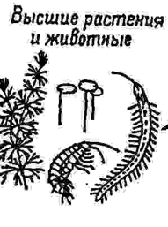
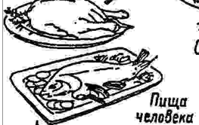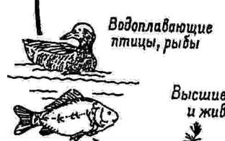

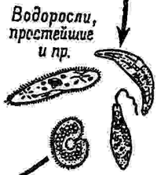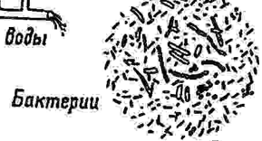

Дополнительная информация
Кадмий вызывает отравление, описанное в Японии как болезнь «итаи-итаи» (ох-ох). Название болезни происходит от боли в спине и ногах, сопровождающей остеомаляцию (декальцификацию) костей, что приводит к ломкости костей. Хроническое отравление кадмием разрушает печень и почки, приводя к сильнейшему нарушению функции почек. Избыток кадмия нарушает метаболизм металлов, особенно железа и кальция, нарушает действие цинковых и иных металло-ферментов, блокирует сульфгидрильные группы ферментов, нарушает синтез ДНК. Кадмий легко замещает металлфлавопротеиновых комплексах, где главенствующую роль играют железо и молибден, нарушая двухстадийный процесс окисления.
Ртуть токсична в любой своей форме. Ртуть в природных условиях довольно быстро превращается в летучее токсическое соединение — хлорид метилртути. В организме ионы метилртути быстро попадают в эритроциты, печень и почки, оседают в мозге, вызывая серьезные необратимые кумулятивные нарушения ЦНС. Это приводит, к конце концов, к общему и церебральному параличу, деформации конечностей, особенно пальцев, затрудненному глотанию, конвульсиям и смерти. Ртуть блокирует активность ряда важнейших ферментов, в частности карбоангидразы, карбоксипептидазы, щелочной фосфатазы. Легко замещает кобальт в корриноидах, извращая метаболические реакции, связанные с витамином В12. Повреждение механизма биосинтеза ДНК из-за недостаточности витамина В12 является причиной мегалобластических анемий и наиболее распространенной формы - пернициозной анемии, что приводит к дегенеративным изменениям нервной системы.
Свинец известен как токсическое вещество почти 5 тысяч лет среди греческих и арабских ученых. В современных условиях наибольшим источником загрязнения свинцом среды обитания считаются выхлопы бензиновых двигателей автомашин, поскольку в бензин добавляется тетраэтилсвинец для повышения октанового числа. Свинец препятствует одной из ступеней биосинтеза гема, считается сильнейшим нейротоксином, вызывает повышенную агрессивность. Хроническое отравление свинцом постепенно приводит к нарушениям функций почек, нервной системы, анемии. Токсичность свинца увеличивается при недостатке в организме кальция и железа. Свинец блокирует SH-группы белков, образуя комплексы с фосфатными группами рибозы у нуклеотидов, особенно у цитидина, и тем самым быстро разрушает РНК, ингибирует ферменты, в частности карбоксипептидазу.
Цинк в виде двухвалентного элемента входит в состав свыше 20 ферментов, включая участвующие в обмене НК. Большая часть цинка в теле человека находится в мышцах, а самая высокая концентрация — в простате. В крови он присутствует в эритроцитах как кофактор в карбоангидразе. Избыток цинка может разбалансировать метаболические равновесия других металлов. Разбалансировка отношения цинк/медь является главным причинным фактором в развитии ишемической болезни сердца. Избыточное потребление солей цинка может приводить к острым кишечным отравлениям с тошнотой. В общем, цинк не очень опасен, а возможность отравления, вероятнее всего зависит от совместного присутствия токсичного кадмия.

